**日常洗漱用品套装** 数量：100套

套装包含下列物品各一件。

1、**三金西瓜霜牙膏小苏打牙膏美白深层清洁口腔135g/支**

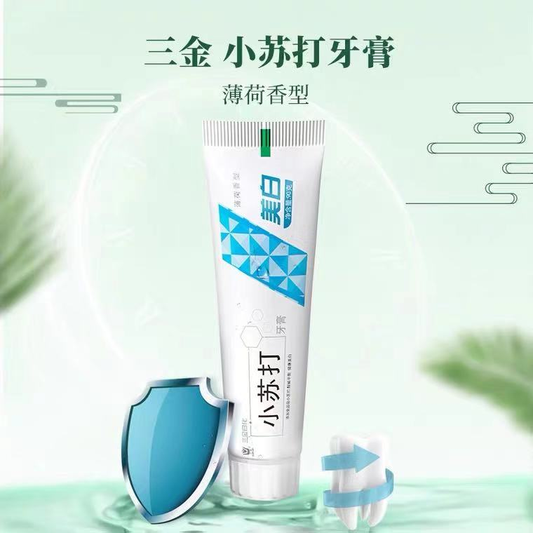

2、**上海硫磺皂香皂85g/块洁肤控油洗头沐浴皂**

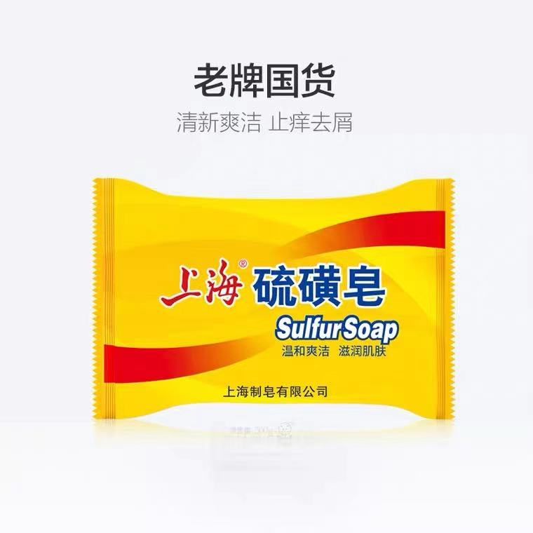

要求:统一包装并可按需印制文字LOGO，按照指定地址送货并开具13%增值税发票。